Jahresbericht 2010

Vorwort    Boxen ist eine faszinierende Sportart. Neben Spaß steht die Freude an der Bewegung an erster Stelle. In keinem Sport kann man so schnell lernen, dass im Leben auch Niederlagen und Treffer eingesteckt werden müssen. Damit umzugehen - weder vor Angst zu erstarren, noch mit einem Wutausbruch loszuschlagen - ist Bedingung, um beim Boxen erfolgreich zu sein.  Mit jedem Trainingstag steigen die Erfahrung und die Fähigkeit, seine Emotionen zu kontrollieren. Es macht ebenso Freude zu erleben, wie der eigene Körper immer leistungsfähiger wird, die Kraft zunimmt und wie das Selbstbewusstsein sich stärkt. Das Trainieren im Kollektiv fördert das Verständnis und den Zusammenhalt in der Gruppe. Trainingslager und Events sind die Highlights in unserem Sportverein. Unsere Mitglieder sind mit voller Begeisterung dabei.  Boxen formt den Charakter und bildet die Persönlichkeit  Falls Ihr Euch für den Box-Sport als Sportart entscheiden wollt, so müsst Ihr Euch darüber klar sein, dass Boxen nicht nur auf die körperliche Dimension reduziert ist, sondern dieser Sport gleichzeitig auch ein großes Potential an anderen Aspekten beinhaltet. Nicht jeder, der sich der Selbstdisziplin des Boxtrainings unterwirft und in einem Sportverein unter verantwortungsvoller Aufsicht diese Sportart erlernt, muss auch wettkampfmäßig diesen Sport betreiben. Es sind viele Perspektiven, unter denen der Box-Sport betrachtet werden kann.  Die sozialen Aspekte sind:  - Gewaltvorbeugung (Generalprävention)  - Sport, Spiel, Bewegung zur körperlichen und motorischen Entwicklung  - Allgemeine Sozialerziehung (Sozialverhalten, Selbstbewusstsein, soziale Kompetenz)  - Stärkung und Stabilisierung der Persönlichkeit.  Die sportlichen Erlebnisse innerhalb des Vereinslebens werden Euch zeigen, dass bei dem Erleben von Solidarität und Verantwortlichkeit auch Euer Pflicht- und Selbstbewusstsein wächst. Wem es an Freizeitangeboten fehlt, wird hier eine Initialzündung erleben und eine Perspektive für seine Freizeit gewinnen. Der persönliche Frust und die Aggressionsbereitschaft werden abgebaut, dieses unter entsprechender qualifizierte pädagogischer Betreuung im Rahmen eines gezielten Box-Trainings, wobei sich das Vereinsleben auch auf Spiel, Spaß und Freizeitgestaltung erstreckt. Vielleicht habt Ihr es selbst schon gemerkt oder bei Freundinnen und Freunden erlebt, dass oft der Alltag vom bewegungslosen Konsumieren geprägt ist, dass man die Freizeit mit Fernsehen oder stundenlangem Hocken vor einem Computer verbringt. In diesem erlebnisarmen und bewegungsfeindlichen Wohn- und Lebensraum findet man eine echte Alternative in unserem Sport. Im Sportverein findet Ihr die sportlichen und geselligen Angebote, welche mit Freude und Verantwortungsbewusstsein verfolgt werden.  Ihr  Ewald Agresz - SV Böblingen Abteilung Boxen |  | Zitat  „Es lässt sich nicht leugnen, dass es auch engagierte Gegner des Box-Sportes gibt, deren Argumente ernstgenommen werden müssen. Im Box-Sport geht es ja nicht um Meter oder Sekunden. Hier werden in unmittelbarem Kampf mit einem Gegner Technik, Fitness, Mut und der Wille zum Sieg verglichen. So wichtig gerade die Förderung der beiden letzten Eigenschaften für junge Menschen ist, weil sie den Charakter formen und die Persönlichkeit bilden können, so notwendig ist es auch gerade am Box-Sport, dem Nachwuchs klarzumachen, wie sehr kämpferischer Einsatz ohne Augenmaß schadet. Ständige ärztliche Kontrolle der Boxer ist daher außerordentlich wichtig und wird mit gutem Grund in kaum einer anderen Sportart so konsequent gehandhabt. Auch die Trainer und Betreuer wissen um ihre besondere Verantwortung für den Amateur-Box-Sport. Ich begrüße es daher, dass die gemeinsamen Anstrengungen darauf gerichtet sind, den Faustkampf als eine Sportart zu erhalten, in der es darum geht, sich mit einem anderen Menschen zu messen, ohne dessen Gesundheit zu gefährden und ohne die eigene aufs Spiel zu setzen“.  Diese Gedanken des ehemaligen Bundespräsident Johannes Rau haben auch heute noch ihre Gültigkeit.  Führungsteam der Boxabteilung  Aufgelistet das ehrenamtliche Führungsteam, das sich für Leitung, Training, Organisation und Pressearbeit der Abteilung einsetzt.  Vorstand: Ewald Agresz  Ralf Nedorna  Roland Haase  Gerhard Klopfer  Cheftrainer: Lothar Weiß  Trainer: Viktor Deisling  Ralf Nedorna  Klaus Schulz  Gerhard Klopfer  Delegierte: Lothar Weiß  Joachim Seibold  Jugendleiter: Viktor Deisling  Jugendsprecher: Andrej Sutkevic  Jugendsprecherin: Melanie Grobel  Schatzmeister: Klaus Bitsch  Roland Haase  Pressearbeit: Alexander Mazur  Technischer Leiter: Willi Brodbeck
Zusammenfassung der Aktivitäten

Die Böblinger Boxer nahmen im verflossenen Jahr an12 Veranstaltungen und an den württembergischen Meisterschaften im Frühjahr, Herbst und mit Andreas Hoffmann, Kamil Bochnia an den süddeutschen bzw. Anatoli Baal an den BW-Meisterschaften, und mit Kamil Bochnia an den deutschen Meisterschaften teil.
Bei der Jahreshauptversammlung wurde über die Boxaktivitäten informiert und die Wahlen durchgeführt. Im Ganzen gesehen war das Jahr 2010 für die Böblinger Boxabteilung ein sportlich sehr erfolgreiches Jahr. Insbesondere die Jugendaktivitäten mit einem Snowboardausflug und Grillfest im Sommer kamen bei den Jugendlichen sehr positiv an. Zum Jahresabschluss wurde ein Württemberg Cup ausgerichtet, sowie erfolgreiche Athleten geehrt.
Das Jahr klang am letzten Trainingsabend mit einer gemütlichen Weihnachtsfeier aus.

Württemberg-Cup in Neckargartach  Mit drei Jungboxern nahm die SV Böblingen am  1. Turnier des WABV-Cups am 23. Januar in Neckargartach teil und war erfolgreich.  Bei dieser Veranstaltung wurden 20 Kämpfe ausgetragen, ein Kennzeichen von großem Interesse aber auch publikumsmäßig mit 250 Besuchern ein gut besuchter Boxnachmittag.  Andreas Kehm musste von den drei Böblingern als 1. in den Ring, allerdings durfte er nur einen Sparringskampf gegen den Neckargartacher Gunau bestreiten.  Hier zeigte der talentierte Böblinger seine sportlichen Fähigkeiten, verließ den Ring motiviert und freut sich auf den nächsten Auftritt.  Im Halbfliegengewicht gab der Böblinger Baris Sevimli sein Boxdebut, wurde also einer ersten Prüfung unterzogen, die er auch mit einer guten Note bestand.  Sein Rivale Kevin Schröder vom BC Olymp Aalen, wurde von Baris gleich unter Druck gesetzt, boxte unsauber, war auf der Verliererstraße und wurde schließlich in der 3. Runde aus dem Ring genommen.  Sein Meisterstück vollbrachte Andreas Hoffmann von der SVB, der auf Ansor Gasanov (Gold Blau Stuttgart) traf, der im Vorjahr in der u15 Altersgruppe deutscher Meister, wie auch Andreas Hoffmann in der u16 Altersklasse deutscher Meister wurde.  Der deutsche Meister aus Stuttgart war dem deutschen Meister aus Böblingen in der Körpergröße und Reichweite überlegen, doch dies war für Hoffmann kein Hindernis, den Kampf zu seinen Gunsten zu gestalten und nach einer überzeugenden 3. Runde auch nach Punkten zu gewinnen. | 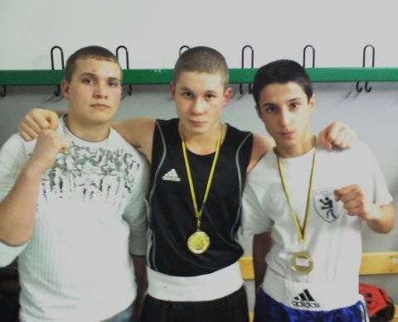  Die drei Böblinger Jungboxer v. l. Andreas Kehm, Andreas Hoffmann und Baris Sevimili waren in Neckargartach für die SVB erfolgreich.  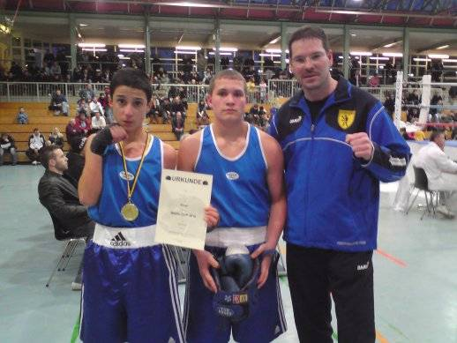  Abteilungsleiter Ewald Agresz als Betreuer mit den Jungboxern Baris Sevimili (li. im Foto) und Andreas Kehm

Jahreshauptversammlung im Februar

Die Böblinger Boxabteilung führte ihre Jahreshauptversammlung im IBM Club durch. Von 105 Mitgliedern waren mehr als 30 anwesend, vor allem die aktiven Sportler. Neben dem Jahresrückblick von Abteilungsleiter Ewald Agresz, standen auch Wahlen auf dem Programm. Wiedergewählt wurden alle Positionen. Besonders erfreulich ist das Engagement der Jugendlichen so wurde neben dem Jugendleiter - Viktor Deisling noch eine Jugendsprecherin - Melanie Grobel und ein Jugendsprecher - Andrej Sutkevic gewählt.

Württembergische Meisterschaften der Jugend  Einen erfolgreichen Auftritt bei den württembergischen u19-Meisterschaften hatte die die Boxabteilung der SV Böblingen an der Sportschule in Ruit: Die SVB reiste mit vier Jungtalenten an, die drei Meisterschaften und einen Vizemeistertitel mitbrachten.  Fliegengewichtler Baris Sevimili hatte den Stuttgarter Fabian Conzmann bald im Griff und gewann in der zweiten Runde durch Abbruch. Danach beherrschte er auch Kevin Schröder (BC Olymp Aalen) und gewann nach drei Runden mit 12:4.  Kamil Bochina musste in seiner Klasse nur einen einzigen Kampf bestreiten. Der Reutlinger Mohammed Kameran ging zwar aufs Ganze, doch Bochina ließ sich nicht beeindrucken und kam zu einem 18:3-Erfolg.  Der deutsche Meister Andreas Hoffmann tat sich nicht leicht. Den Stuttgarter Michael Sammhammer bezwang er mit 14:4 Punkten, im Finale gegen den Ludwigsburgen Bilal Korkmaz kam er zu einem 11:1. | 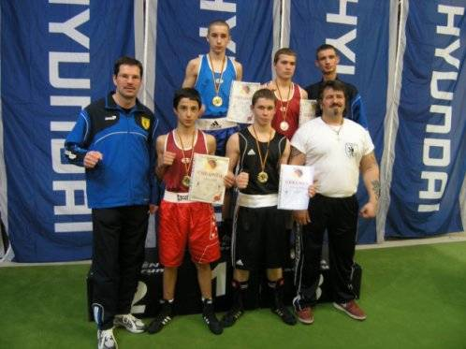  Die erfolgreichen Böblinger in Ruit: Kamil Bochina, Andreas Kehm, Betreuer Andrej Sutkevic (hi. von li.), Abteilungsleiter Ewald Agresz, Baris Sevimili, Andreas Hoffmann und Trainer Ralf Nedorna (vo. von li.)

Der noch unerfahrene Andreas Kehm führte nach der ersten Runde 3:1, handelte sich dann aber gegen den Neckargartacher Thomas Grunau zwei Verwarnungen wegen Schlagens mit der Innenhand ein und verlor unglücklich mit 3:5.

Süddeutsche Meisterschaften der Jugend  Der BC Straubing war in diesem Jahr Ausrichter der Süddeutschen Boxmeisterschaften der u19-Boxer, an der die Landesverbände Bayern, Baden und Württemberg teilnahmen.  Auch die SV Böblingen war mit zwei jungen Athleten dabei, die den Verein wieder bestens vertraten, nämlich mit Andreas Hoffmann, der im letzten Jahr in der Altersgruppe u17 deutscher Meister wurde und mit dem erstmalig an Titelkämpfen teilnehmenden Kamil Bochnia.  Insgesamt waren in den verschiedenen Gewichts- und Altersklassen 42 Boxer angereist, die in 26 Kämpfen die Südmeister ermittelten. | 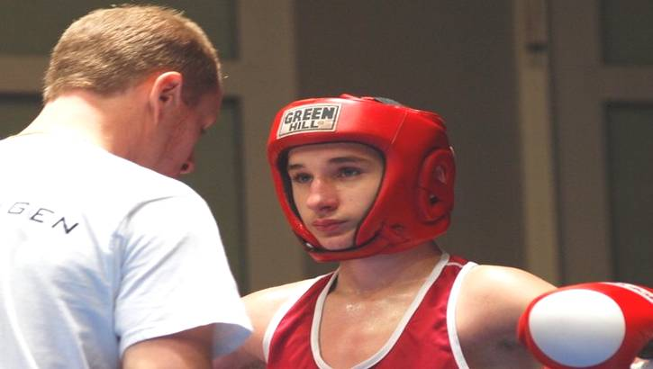  Kamil Bochnia mit seinem Trainer Viktor Deisling

In der Kadettenklasse bis 57 Kg wurde dem Böblinger Kamil Bochnia der Badener Marvin Schubnell zugelost, der erfahren war, doch gegen den gut eingestellten SVB´ler nicht viel ausrichten konnte und mit 5:7 ausgepunktet wurde. Im Finale am Sonntag traf er dann auf den Deutschen Meister Artur Krischanowski aus Bayern, der ein Freilos gezogen hatte. Auch in diesem Gefecht behielt der junge Böblinger die Übersicht, boxte klug und entschied diesen Kampf mit 2:0, wurde somit Süddeutscher Meister.

Mit dem Bayer Niklas Krieger, der in diesem Jahr bereits mehrere Einsätze in der 3. Bundesliga bestand, Nationalstaffelboxer ist und mehrfacher Landesmeister, hatte Andreas Hoffmann eine harte Nuss zum knacken, vorgesetzt bekommen. Der für Straubing in der Liga boxende Krieger hatte den Vorteil, vor heimischem Publikum antreten zu dürfen, was sich positiv für ihn auch auf die Gestaltung des gesamten Kampfes auswirkte.
Es entwickelte sich ein ausgeglichener offener Kampf zwischen den Jungboxern, den der erfahrenere Niklas Krieger schließlich mit 7:5 für sich entschied.

Internationales Turnier

Am Sonntag, den 11. April 2010, fand in der Sportschule in Ostfildern Nellingen/Ruit ein internationales Vergleichsturnier mit Auswahlteams aus England und Kasachstan statt.
Mit von der Partie war der Böblinger Andreas Hoffmann (Deutscher Jugendmeister 2009).

Andreas Hoffmann´s Gegner der starke Cole Harrison aus Sheffield England versuchte 3 Runden lang Widerstand gegen den Deutschen Meister Andreas Hoffmann zu leisten. Am Ende war es aber klar, Andreas dominierte alle 3 Runden und setzte deutlichere Treffer, auch seine befürchteten Körperhaken fanden immer wieder ins Ziel, so siegte er am Ende mit 5:3 Punkten.
Württemberg-Cup in Böblingen  Zwei Siege konnten die Boxer der SV Böblingen bei ihrer ersten eigenen Veranstaltung in diesem Jahr feiern. Beim Württemberg-Cup, gewannen Kamil Bochina und Andreas Kehm. Insgesamt waren 81 Boxer von 16 Vereinen angemeldet, doch nicht alle Athletinnen und Athleten fanden gleichwertige Partner, so dass schließlich 22 Kämpfe zustande kamen.  Die SVB schickte sechs Boxer auf die Waage, doch nur vier kamen zum Einsatz. Als erster Böblinger stieg Baris Sevimili, bisher ungeschlagen, in den Ring. Doch gegen den Spaichinger Kiril Meier musste er nach ausgeglichenem Kampf wegen einer für ihn verhängten Verwarnung wegen Kopfstoßens seine erste Niederlage hinnehmen. Kamil Bochina, ebenfalls bisher unbesiegt, behielt gegen den Bad Mergentheimer Rudolph Balov seine weiße Weste. Der Böblinger gewann nach zu großer Überlegenheit in Runde zwei. Im Leistungsvermögen gesteigert hat sich der Junior Andreas Kehm (SVB), der sich mit David Merkel auseinandersetzte. Der Böblinger war in allen drei Runden der dominante Boxer und wurde verdienter Punktsieger. Als Vierter im Bunde traf Anatoli Baal auf Ismail Bytiqi (BSV Rottweil). Vor sechs Monaten, als Baal seinen letzten Kampf bestritt, verlor er in Böblingen gegen den Rottweiler nach Punkten. Am Samstag stand die Revanche an, bei der Baal den Beweis erbrachte, sich boxerisch verbessert zu haben. Er erreichte ein Remis. | Andreas Hoffmann (re.) siegreich  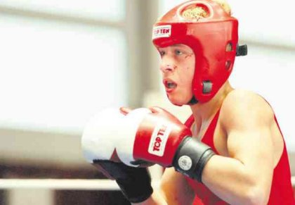  Anatoli Baal vom SV Böblingen erreichte ein Remis
Deutsche Meisterschaften der Jugend  Bei den deutschen Jugendmeisterschaften in Lindow in Brandenburg startet der Böblinger Kamil Bochnia im Kadetten Halbweltergewicht (bis 60kg). Im Halbfinale zeigte er die gleiche Kontinuität wie bei den süddeutschen Meisterschaften in Straubing. Aus einer kompakten Doppeldeckung lenkte er den Kampf gegen Jonas Spies aus Sachsen. Mit klaren Treffern sammelte er Punkte und zog mit 11:1 ins Finale ein.  Wie schon bei den süddeutschen Meisterschaften musste Kamil gegen Arthur Krischanowski aus Bayern ran. Bei der ersten Begegnung entschied der Böblinger den Kampf für sich. Bei den deutschen Meisterschaften zeigt sich sein Gegner gut eingestellt und gewann den Titel. Abschließend durfte sich Kamil Bochnia trotzdem über einen verdienten Titel als deutscher Vizemeister freuen. |  | Kamil Bochnia wird deutscher Vizemeister
Intern. Süddeutsche Meisterschaften

Die Süddeutschen Boxmeisterschaften der U19 Boxer wurden Ende Oktober in Karlsruhe ausgetragen. In Karlsruhe gingen vier Athleten an den Start, zwei aus Bayern, einer aus Baden und schließlich Andreas Hoffmann, der die Farben von Württemberg vertrat.
Im Halbfinale traf er auf den Bayern Safet Avdimetaj (VfL Waldkraiburg), den er knapp, jedoch sicher ausboxte. Sein Finalgegner hatte den Badener Isah Bajrami klar ausgeboxt, so erwartete man einen schweren Kampf für den jungen Böblinger. Doch es kam ganz anders, denn Hoffmanns Sekundant Ralf Nedorna hatte den Böblinger Andreas Hoffmann gut eingestellt, so dass dieses Gefecht lange ausgeglichen verlief. Doch die Kampfrichter gaben den Sieg an den erfahreneren Boxer aus Bayern, dem man offenbar bei den Titelkämpfen um die DM größere Chancen einräumt.

Baden Württembergische Meisterschaften  Erstmalig trug der Württembergische-Boxsport-Verband internationale u21 Meisterschaften aus, zu denen die Landesverbände Baden, Bayern und sogar Boxer aus Polen eingeladen wurden.  Die Sportvereinigung Böblingen war mit dem U21 Athleten Anatoli Baal vertreten, der in Oberkochen gegen Aujla Prabpheet vom PB Bruchsal anzutreten hatte.  Anatoli Baal war während aller drei Runden der stets aktivere und überlegenere Boxer, er entschied die Partie, was absolut unverständlich ist, nur mit 1:0 für sich.  Nach der Reise von Oberkochen nach Friedrichshafen boxte Anatoli Baal gegen Ibrahim Ahmad BR Villingen-Schwenningen. Von seinem Trainer Viktor Deisling war Anatoli Baal bestens eingestellt worden, so verlief die Begegnung zwei Runden lang völlig offen, er machte dann in der Schlussrunde nochmals mehr Druck und erzielte verwertbare Treffer. Die Überraschung auf Böblinger Seite war groß, denn die Kampfrichter ernannten den Boxer aus Villingen - Schwenningen zum 2:1 Punktsieger.  Württemberg Cup am 11.12.2010  Eine tolle Jahresabschlussveranstaltung haben die Boxfans bei den Kämpfen um den Württemberg-Cup in Böblingen erlebt. 21 Vereine aus Württemberg und ein Verein aus Baden schickten ihre Boxer in den Ring. Die Zuschauer freuten sich über 14 Kämpfe auf hohem Niveau.  Die SV Böblingen hatte krankheitsbedingt nur einen Boxer am Start. Anatoli Baal ging im Jugend-Mittelgewicht (bis 75 kg) gegen den starken Rottweiler Ismail Bytiqi in den Ring. Nach anfänglichen Schwierigkeiten stellte sich Baal immer besser auf seinen Gegner ein und dominierte in der dritten Runde den Kampf. Aufgrund seiner Leistungen hätte er ein Remis verdient gehabt, doch das Kampfgericht erklärte den Rottweiler zum Sieger.  Ehrung für besondere Erfolge  Baris Sevimli wurde internationaler württembergischer Meister im Kadetten-Leichtgewicht.  Andreas Kehm wurde württembergischer Meister im Kadetten-Mittelgewicht.  Anatoli Baal wurde baden-württembergischer Vizemeister im Weltergewicht.  Andreas Hoffmann wurde württembergischer Meister und süddeutscher Vizemeister, sowie internationaler süddeutscher Vizemeister jeweils im Jugend-Weltergewicht  Kamil Bochnia wurde württembergischer Meister und süddeutscher Meister und deutscher Vizemeister jeweils im Kadetten-Halbweltergewicht. |  | 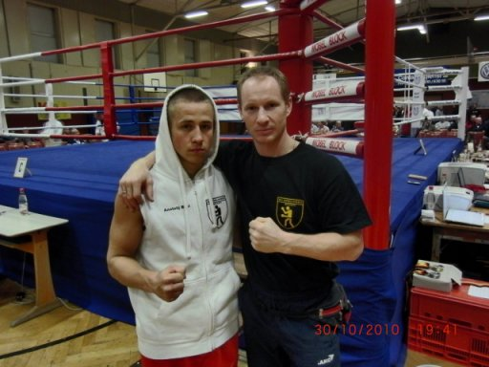  Anatoli Baal und Viktor Deisling vor dem Kampf  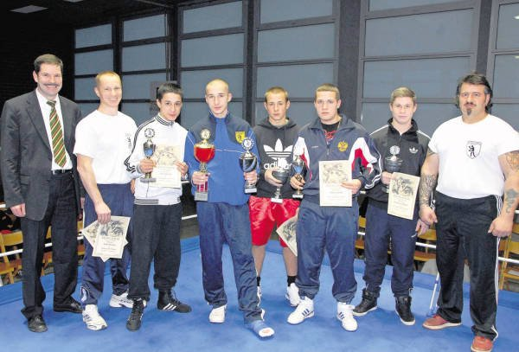  Ehrung der erfolgreichsten SVB-Boxer (von links): Abteilungsleiter Ewald Agresz, Trainer Viktor Deisling, Baris Sevimli, Kamil Bochnia, Anatoli Baal, Andreas Kehm, Andreas Hofmann und Trainer Ralf Nedorna.  Zusammenfassung  Im Ganzen gesehen war das Jahr 2010 für die Böblinger Boxabteilung ein sportlich sehr erfolgreiches Jahr. Das erfolgreiche Abschneiden bei den Meisterschaften mit württembergischen, süddeutschen Meistertiteln und einem deutschen Vizemeister sind sehr positiv.  Unserer Boxer Andreas Hoffmann, Anatoli Baal und Kamil Bochnia sind aufgrund ihrer sportlichen Erfolge die Aushängeschilder der Böblinger Boxabteilung.  Weiterhin werden wir für das kommende Jahr Aktivitäten einplanen, die das Fundament für zukünftige Erfolge bilden.  Ewald Agresz - SV Böblingen Abteilung Boxen

